Q73 scheda creata il 8 giugno 2026
Descrizione storico-bibliografica
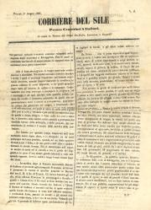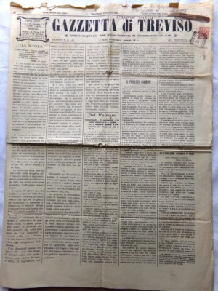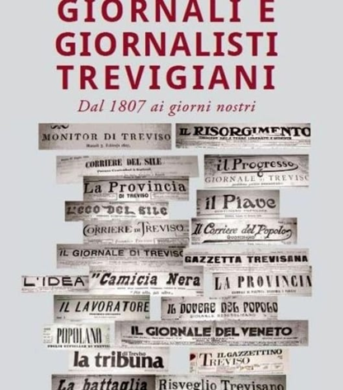
*Corriere del Sile. - N. 1 (18 luglio 1866)- . - Treviso : G. Grava, 1866. – 1 volume ; 34 cm. ((Quotidiano. - VIA0234240

*Gazzetta di Treviso : coll'inserzione degli atti ufficiali della provincia. - Anno 1, n. 1 (1866)-anno 18 (1883); [nuova serie], anno 1, n. 1 (1884)-anno 22 (1905). - Treviso : Tip. Nazionale, 1866-1905. - 40 volumi ; 45 cm. ((Quotidiano. – Il sottotitolo varia: per lo sviluppo politico-economico della provincia (dal 1 marzo 1875); giornale quotidiano della città e provincia (dal 1884). – Poi editore: Luigi Zoppelli. – Poi formato: 41 cm. - BVE0184487; CFI0713094 ; PUV0127227; VIA0089508

Soggetto: Giornali – Treviso <prov.> – 1866-1905

*Gazzetta di Treviso : settimanale di informazioni e di attualità. - Anno 1, numero unico (giugno 1962)-anno 3 (1964). - Napoli : [s. n., 1962-1964]. – 3 volumi. - CFI0713089
*Gazzetta di Treviso : settimanale di vita provinciale. – Nuova serie, anno 1, n. 1 (marzo 1976)-. - Treviso : [s. n., 1976-1982]. – 7 volumi. - CFI0713091

Soggetto: Treviso <prov.> - 1866-1982

Informazioni storico-bibliografiche
Dal Cagnan alla Gazzetta e al Corriere del Sile lunedì 5 dicembre 2016
Duecento anni di storia trevigiana raccontati in dodici capitoli attraverso la stampa iniziando dal 1807. È Giornali e giornalisti trevigiani. Dal 1807 ai giorni nostri del giornalista scrittore Sante Rossetto, che verrà presentato martedì 6 dicembre alle 18 alla biblioteca ex Gil. Perché il 1807? È l'anno di nascita, insieme con il napoleonico Regno Italico, del primo giornale della Marca. Si tratta de Il Monitor di Treviso voluto dal nuovo governo per documentare, con frequenza settimanale, l'attività politica e la vita della popolazione del neonato dipartimento. Durò fino al 1813, anno della caduta dell'imperatore francese. Il voluminoso saggio di Rossetto analizza nel primo capitolo l'informazione quotidiana, quella che ci tocca più da vicino. Scorrono le numerose testate che seguono le vicende trevigiane dal 1848 (Il Popolano) alla Grande Guerra attraverso pubblicazioni che si interrompono, poi riprendono vita, si azzuffano insieme con i loro giornalisti che talora scendono a duello. Il periodo che va dal 1866, nascita della Gazzetta di Treviso, al 1926, consolidamento del regime fascista, è il più vivace della nostra storia giornalistica. Giornali che vivono pochi mesi accanto a più affermati quotidiani, lotte ideologiche, passioni politiche, grintoso anticlericalismo oggi inimmaginabile. Un tourbillon frenetico si verifica dalla fine del primo conflitto mondiale fino alla metà degli anni venti: Ppi di Corazzin contro Cappellotto, fascisti contro repubblicani, Gazzettino preda appetita dal fascismo veneto. E, accanto, spiccano vigorose personalità di personaggi come Antonio Santalena, direttore della Gazzetta, Piero Pedrazza, direttore di Camicia nera, Adolfo Pesenti, capocronista del Gazzettino, firme divenute note come letterati (Comisso, Mazzotti). Dopo il 1926 l'informazione è affidata al Gazzettino fino al 1978 quando nasce e si afferma La Tribuna di Treviso portando quella voce alternativa nel panorama della Marca che mancava da mezzo secolo. Un'altra importante sezione è dedicata alla pubblicistica cattolica che a Treviso ha sempre avuto, e continua ad avere, un ruolo primario. Iniziando con la più longeva testata, La Vita del popolo, nata nel 1892, tre anni prima della comparsa della redazione trevigiana del Gazzettino, e la vittoriese L'Azione. La stampa cattolica ha dato all'informazione nostrana autori di grande spessore: mons. Luigi Bellio, mons. Enrico Pozzobon, mons. Giovanni Bordin, uomini che hanno segnato profondamente la società trevigiana. Rossetto prosegue analizzando l'universo dell'informazione con le testate che si sono occupate di vari settori, dall'agricoltura alla cultura (Atti dell'Ateneo, il mensile L'Illustrazione della Marca Trevisana e delle Dolomiti, il foglio El Sil), la satira (Il Cagnan), lo sport (Sportrevigiano). Il libro prosegue con il settore riservato alle biografie dei protagonisti del settore; si tratta di oltre cinquanta giornalisti che hanno caratterizzato con la loro personalità e opera duecento anni di storia trevigiana. Concludono il volume gli indici delle testate e dei nomi, due strumenti indispensabili per lo studioso non soltanto del giornalismo. In questo lavoro, che conclude un ventennio di studi dedicati da Rossetto alla storia del giornalismo, si intrecciano le vicende politiche, sociali, culturali di due secoli di storia della Marca. https://www.ilgazzettino.it/pay/nazionale_pay/dal_cagnan_alla_gazzetta_e_al_corriere_del_sile-2122263.html.

Note e riferimenti bibliografici
- Giornali e giornalisti trevigiani : dal 1807 ai giorni nostri / Sante Rossetto. - Treviso : Canova, 2016
- La "*Gazzetta di Treviso" e la vita musicale trevigiana nel 1875 / Enzio Luca Rivieri. In: Musiche e musicisti nell'Italia dell'Ottocento attraverso i quotidiani, p. 293-308

